Рабочий лист по теме:  ______________________________________________________________ | Ф.И.__________________________  «___»__________________20___г.
Чтобы познать невидимое, смотри внимательно на видимое.
Древняя мудрость
7 класс
физика

Задание № 1. Приём “Цепочка признаков“
Ребята, что общего в приведенных мною примерах? Какой можно сделать вывод? | 1. Поднимем ручку над столом и отпустим ее - она упадет на стол. 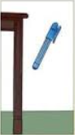 | Сделайте вывод:
 |   2. Копье, брошенное спортсменом на соревнованиях, будет лететь не прямолинейно и равномерно, а по криволинейной траектории и через некоторое время воткнется в землю. | Сделайте вывод:
 | 3. Наблюдая за игрой в волейбол, мы убеждаемся в том, что, как высоко не подкидывают мяч, как не пасуют его от одного игрока другому, мяч все равно падает на землю.   | Сделайте вывод:

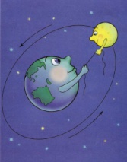
В чем причина наблюдаемых явлений?
Задание № 2.
- Почему же это происходит?
Земля притягивает к себе все физические тела: людей, автомобили, здания и даже спутник нашей планеты - Луну.
Но и на Землю также действует сила притяжения тел, притягиваемых ею. В том, что нас притягивает Земля, убедится легко: подпрыгните и через несколько секунд вы снова на земле. А вот то, как мы притягиваем Землю, увидеть гораздо сложнее.
А вот в притяжении Луны к Земле и наоборот убедится легче.
Спутник Земли Луна вращается вокруг Земли, она удерживается на орбите силой притяжения Земли.
Луна, притягивая к себе Землю, вызывает приливы и отливы, которые можно наблюдать на берегу океана.
Все тела притягиваются друг к другу, а не только те, что находятся вблизи Земли.
Движение планет солнечной системы, так же обусловлено их притяжением к Солнцу.
Запишите ваш ответ

- Найдите в тексте § 26 определение и заполните пробелы
Силу с которой _____ притягивает к себе ______, называют силой тяжести.
Как в физике обозначают силу тяжести? Найдите в § 26
___________________________________

Интересно еще и то, что измерения показали, что у поверхности Земли свободно падающее тело увеличивает за 1с скорость на 9,8 м/с.
Как называется эта величина, найдите в§ 28 _________________________. Обозначается буквой____.

Силу тяжести легко можно найти, зная формулу, найдите ее в § 28
Запишите формулу:

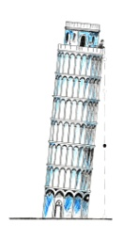

- Ответьте на вопросы:
Как вы думаете, а куда направлена сила тяжести?
__________________________________________________________________________________________________________________________________________________________
Как вы думаете, какие природные явления объясняются действием силы тяжести: испарение, водопад или радуга? И почему?
__________________________________________________________________________________________________________________________________________________________
Почему подниматься в гору всегда сложнее, чем спускаться с нее?
__________________________________________________________________________________________________________________________________________________________

- Для измерения силы используется прибор, который называется динамометр (от греч. «динамис» — сила, «метрео» — измеряю).

-Измерьте силу тяжести действующую на груз массой 102 гр.
-Проверьте полученный результат рассчитайте силу тяжести по формуле, и сравните с полученным результатом измерения.
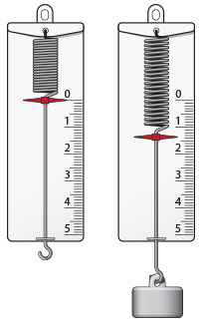
Задание № 3. Оцените свою работу на уроке.
- Я сегодня на уроке открыл для себя
---------------------------------------------------------------------------------------------------------------------------------------------------------------------------------------------------------------------------------------------------------------------------------------------------------------------------------------------------------------
- Мне понравилось на уроке то, что
------------------------------------------------------------------------------------------------------------------------ --------------------------------------------------------------------------------------------------------------------------------------------------------------------------------------------------------------------------------------------------------

- На уроке меня порадовало
-----------------------------------------------------------------------------------------------------------------------------------------------------------------------------------------------------------------------------------------------------------------------------------------------------------------------------------------------------------------------------------------------------------------------------
Я удовлетворён своей работой, потому что
-----------------------------------------------------------------------------------------------------------------------------------------------------------------------------------------------------------------------------------------------------------------------------------------------------------------------------------------------------------------------------------------------------------------------------

